**setOnApplyWindowInsetsListeners**

Android geliştirmede kullanıcı deneyimini iyileştirmek ve farklı cihazlardaki ekran boyutlarına uyum sağlamak için kullanılan setOnApplyWindowInsetsListener uygulama arayüzlerini sistem çubuklarına (status bar, navigation bar) göre ayarlamak için kullanılır.

setOnApplyWindowInsetsListener, Android'in View sınıfında bulunan bir yöntemdir. Bu yöntem, uygulamanın pencere kenarlıklarına (window insets) uygulandığında tetiklenen bir dinleyici (listener) sağlar. Pencere kenarlıkları, sistem bileşenlerinin (status bar, navigation bar) boyutlarını içeren bilgilerdir. setOnApplyWindowInsetsListener, bu bilgileri dinleyerek, View'in boyutlarını ve düzenini dinamik olarak ayarlamak için kullanılır.

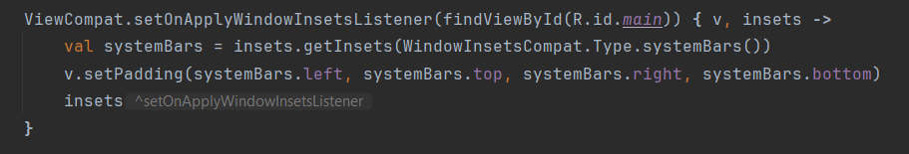

**ViewCompat.setOnApplyWindowInsetsListener():** Bu method uygulamadaki pencere kenarlıklarına (window insets) uygulandığında bir View'e uygulanacak özel bir dinleyici (listener) ayarlar. Pencere kenarlıkları, genellikle status bar, navigation bar gibi sistem bileşenlerinin boyutlarını içerir.

**findViewById(R.id.main):** Bu kısımda ise bir View'in id'sine göre bir View nesnesini bulmayı sağlar. Belirtilen id'ye sahip olan View öğesi varsa bulur ve döndürür yoksa null döndürür. **R.id.main** bu kısımda ise bulunmak istenen View'in kaynak dosyasındaki tanımlı id'sini belirtir. R Android'in kaynak dosyalarını temsil eden bir sınıftır ve id.main ise bu kaynak dosyasında belirtilen öğenin id'sidir. **{v, insets -> :** Bu kısımda lambda ifadesi kullanarak, pencere kenarlıkları uygulanacak yapılacak işlevi tanımlar. İşlev, iki parametre alır: View (v) ve WindowInsetsCompat (insets).

**insets.getInsets(WindowInsetsCompat.Type.systemBars()):** Bu kısımda ise sistem çubuklarının boyutlarını almak için kullanılır. getInsets() fonksiyonu, belirli türdekipencere kenarlıklarını döndürür. Bu, ekranın üstündeki ve altındaki sistem çubuklarının boyutlarını içeren ögeyi döndürür.

**v.setPadding(systemBars.left, systemBars.top, systemBars.right, systemBars.bottom):** Burada iseView'in iç kenarlıklarını (padding) ayarlar. setPadding() fonksiyonu, View'in sol, üst, sağ ve alt kenarlıklarına sırasıyla soldan, üstten, sağdan ve alttan belirtilen boşlukları ekler. Bu durumda, sistem çubuklarının boyutları systemBars değişkeninde saklandığından, bu boyutlar View'in iç kenarlıklarına uygulanır. Böylece, sistem çubuklarına View'in içeriğiyle çakışmayacak bir alan bırakılır. **insets** kısmında ise güncellenmiş WindowInsetsCompat nesnesini döndürür.